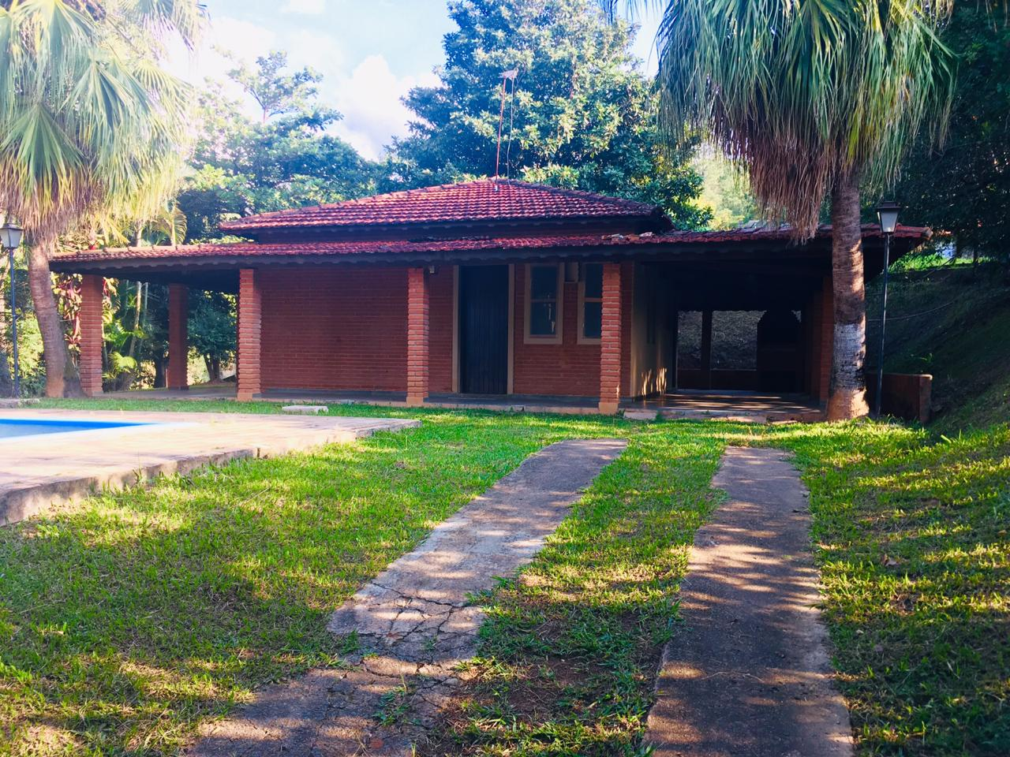**Chácara Barreiro** - 1.320 m² de terreno, e 120 m² de construção composto de uma casa com 02 dormitórios, sala, cozinha americana, banheiro. Área externa quarto de depósito, churrasqueira, piscinas, vagas para 05 carros e pomar.

**R$ 350.000,00**

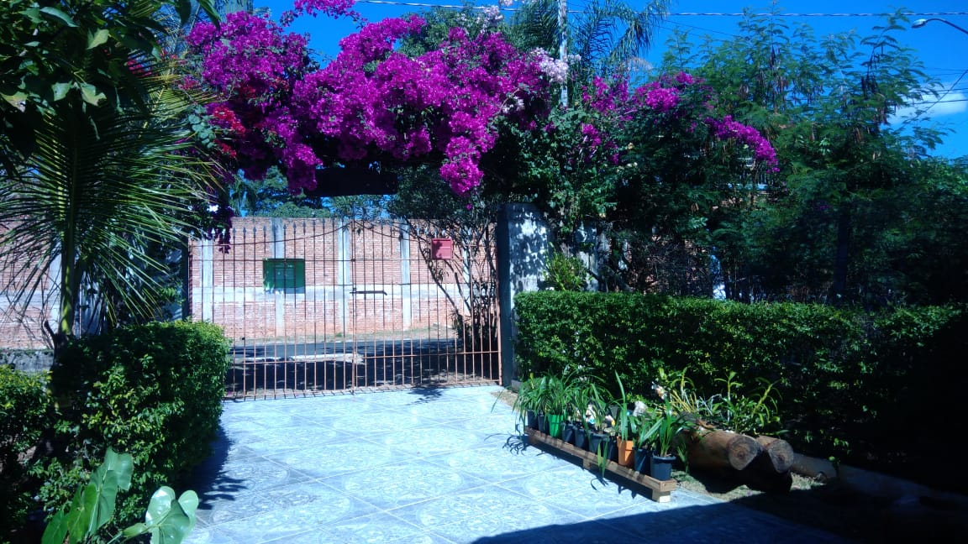**Jardim Flamboyant** – Chácara em lugar muito agradável, muito verde onde a natureza predomina. Casa com 02 dormitórios, sala, cozinha, banheiro, varanda, garagem e demais dependências, churrasqueira, fogão a lenha, forno de pizza, horta, pomar, laguinho para gansos, poço caipira.

**R$ 490.000,00**